IMUNSKI SISTEM
Imunski sistem je biološki sistem sestavljen iz specializiranih celic in organov, ki nadzorujejo organizem in ga varujejo pred tujki, ki bi telesu povzročali škodo (patogeni). Ključna značilnost imunskega sistema je sposobnost razločevanja med telesu lastnimi in tujimi molekulami, ki so izražene na površini celic ali plavajo v medceličnini, pri čemer v normalnih okoliščinah samo tuje sprožijo imunski odziv. Molekule, ki sprožijo imunski odziv, tako da jih prepoznajo specifični imunski receptorji imenujemo antigeni.
Odpornost ali imunost je sposobnost telesa, da se brani proti tujkom (praživali, virusi, bakterije, tuje molekule). Poznamo koristno in škodljivo odpornost. koristna odpornost je proti mikroorganizmom ali njihovim strupom ali rakavim celicam, ki jih uniči in škodljiva odpornost je proti telesu tujim snovem nemikrobnega izvora, posledica so avtoimunske bolezni, zavračanje presajenega tkiva, okvare plodu itd.

IMUNOST
Ločimo prirojeno (nespecifično) in pridobljeno (pridobljeno) imunost.
Prirojena imunost je podedovana, stalno prisotna pri normalnem osebku in se odzove takoj ne glede na to ali je telo že prej prišlo v stik s tem tujkom. Sestavljena iz anatomskih pregrad (koža, sluznice, solna kislina v želodcu, encimi v solzah in ustni votlini), specifičnih molekul v telesnih tekočinah in specializiranih celicah (npr. fagociti).
Pridobljena imunost je visikospecializiran sistem celic (T in B- limfocitov, antigen prestavljajoče celice) in procesov z nalogo, da prepoznajo, odstranijo ali preprečijo rast tujka v telesu ter razvoj imunološkega spomina za vsak antigen posebej. Tako zna imunski sistem ob naslednjem vdoru (tudi več let kasneje) istega tujka hitro in ustrezno ukrepati. Imunski odgovor se pojavi s časovno zakasnitvijo nekaj dni ali tednov.
Limfociti so ena od vrst celic belih krvničk. Glavna predstavnika Limfocitov sta limfocit B in limfocit T. Naloga limfocitov B je proizvajanje protiteles, naloga limfocita T pa neposredno ali posredno uničenje tujih celic v telesu.

DELOVANJE IMUNSKEGA SISTEMA
Imunski sistem je sestavljen iz plasti z naraščajočo stopnjo specifičnosti proti patogenom. Najosnovnejša obramba organizma je njegova zunanja plast (npr. koža), ki predstavlja mehansko in kemično prepreko. Če patogen predre prvo plast imunskega sistema, sproži prirojen imunski odziv, kateri se hiter in nespecifičen. Tukaj sodelujejo različne specializirane celice imunskega sistema, ki z uničevanjem tarčnih celic povzročajo vnetja.
Nadaljnje se sproži pridobljen (specifičen) imunski odziv. Temelji na prepoznavanju antigenov na mikrobnih celicah, s strani limfocitov B ali limfocitov T. Če katerega od teh s svojim receptorjev prepozna, se veže na antigen, sproži imunski odziv in začne se boj proti točno določenemu mikroorganizmu. Del limfocitov B se pretvori v spominske B celice, katere po ponovnem vdoru istega mikroorganizma sprožijo hiter in učinkovit imunski odziv.

FAGOCITOZA
Je eden izmed prirojenih dejavnikov imunosti. Celice, ki vršijo fagocitozo imenujemo fagociti (makrofagi, nevtrofilci, dendritične celice itd.). Nahajajo se v krvi, sluznicah in tkivih, tvorijo se v kostnem mozgu. Imajo čistilno nalogo, ker fagocitirajo odmirajoče celice in delce odmrlih celic ter obrambno vlogo, ker fagocitirajo mikroorganizme. So prve, ki se pojavijo na mestu okužbe.
Tujek požrejo, tako da ga obdajo s svojo lastno membrano – nastane fagosom. Fagosom se združi z lizosomom v katerem so encimi za razgradnjo tukja. Razgrajene delce tujka fagociti izločijo iz celice.
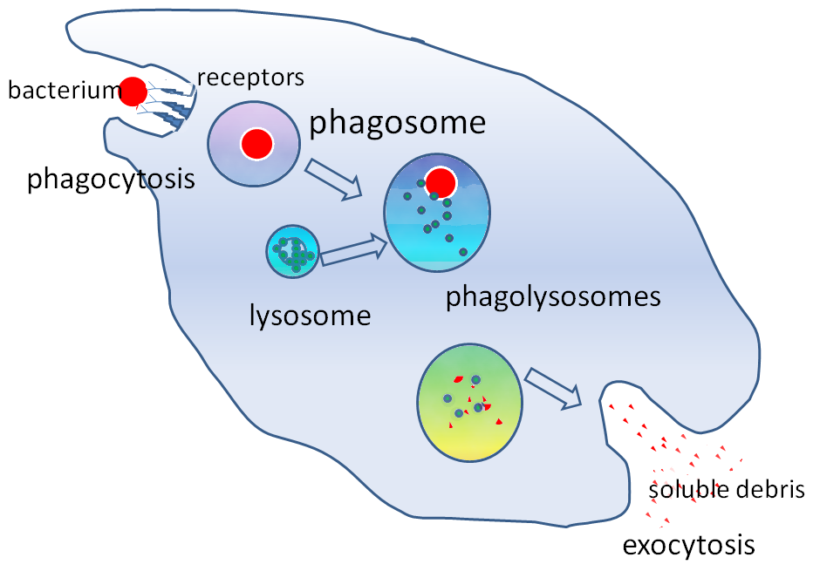

PROTITELESA
Protitelesa/imunoglobulini so beljakovine, ki nastajajo v našem telesu in prepoznavajo antigene na tujkih. Sestavljeni so iz dveh lahkih in dveh težkih verig, ki so med seboj povezane z vezmi. Imajo variabilno (spreminjajočo se) regijo, ki prepoznava antigen in konstantno regijo za vezavo. Poznamo več različnih vrst protiteles.
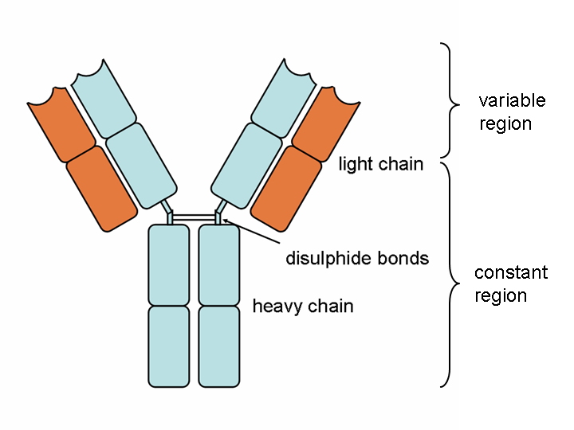
Protitelesa tvorijo limfociti B. Antigen prestrežejo makrofagi in ga prestavijo na svoji površini, da ga limfocit B lahko specifično prepozna. To sproži delitev limfocitov in tako nastajajo celice plazmatke in spominske celice. Naloga plazmatk je izdelovanje in izločanje protiteles. Spominske celice se ohranjajo v telesu (limfatičnih tkivih) dolgo časa in po ponovnem srečanju z antigenom začnejo izdelovat protitelesa.
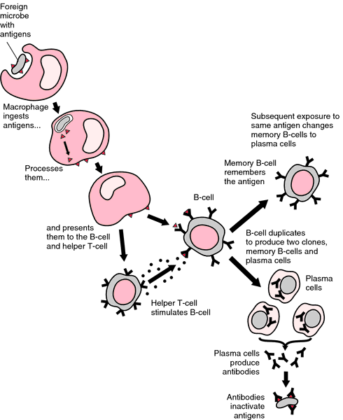

AIDS
AIDS je bolezen človeškega imunskega sistema, zaradi okužbe z virusom AIDSa. Virus se prenaša z neposrednim stikom sluznice, s krvjo, s telesno tekočino v kateri se nahaja virus ali iz matere na otroka v času nosečnosti.
Ko je virus HIV v telesu, napade limfocite T. V limfocitih se virus AIDSa razmnožuje in jih pri tem uniči. Limfociti T so zelo pomembne celice imunskega sistema. Če jih nimamo dovolj, naš imunski sistem ni več učinkovit. Tako zbolimo zaradi vdora mikroorganizmov, kateri pri zdravih osebkih celice imunskega odziva uničijo. Bolniki z AIDSom pa nimajo dovolj limfocitov T, zato niso sposobni preprečiti širjenja mikroorganizma po telesu. Različna obolenja se kopičijo, ker jih imunski sistem ni sposoben obvladovat, dokler ne nastopi smrt.

